
МИНОБРНАУКИ РОССИИ
Федеральное государственное бюджетное образовательное учреждение высшего образования «МИРЭА, Российский технологический университет»
РТУ МИРЭА

Институт перспективных технологий и индустриального программирования
Кафедра компьютерного дизайна

Практическая работа №3
по дисциплине Компьютерный дизайн
Информационная архитектура и вайрфрейм первого экрана лендинга, редизайн сайта mathprofi.ru

Группа: ЭФБО-04-24
Выполнил: Валекжанин Владимир Сергеевич

Проверил:
старший преподаватель Мочалова Любовь Вадимовна
Москва
2026

ВВЕДЕНИЕ
Цель работы: построить информационную архитектуру лендинга образовательного ресурса mathprofi.ru и разработать вайрфрейм первого экрана десктопной версии.
Архитектура описывает разделы лендинга в виде иерархического дерева и задает состав первого экрана, каталога тем, услуг, отзывов и всплывающих окон.

1 ВЫПОЛНЕНИЕ РАБОТЫ
Информационная архитектура собрана по иерархической модели. Корнем дерева выступает одна страница лендинга, первый уровень задают разделы шапки, оффера, каталога тем, услуг, отзывов, сведений об авторе, контактов и всплывающих окон, второй уровень раскрывает их содержимое, третий уровень описывает страницу урока.
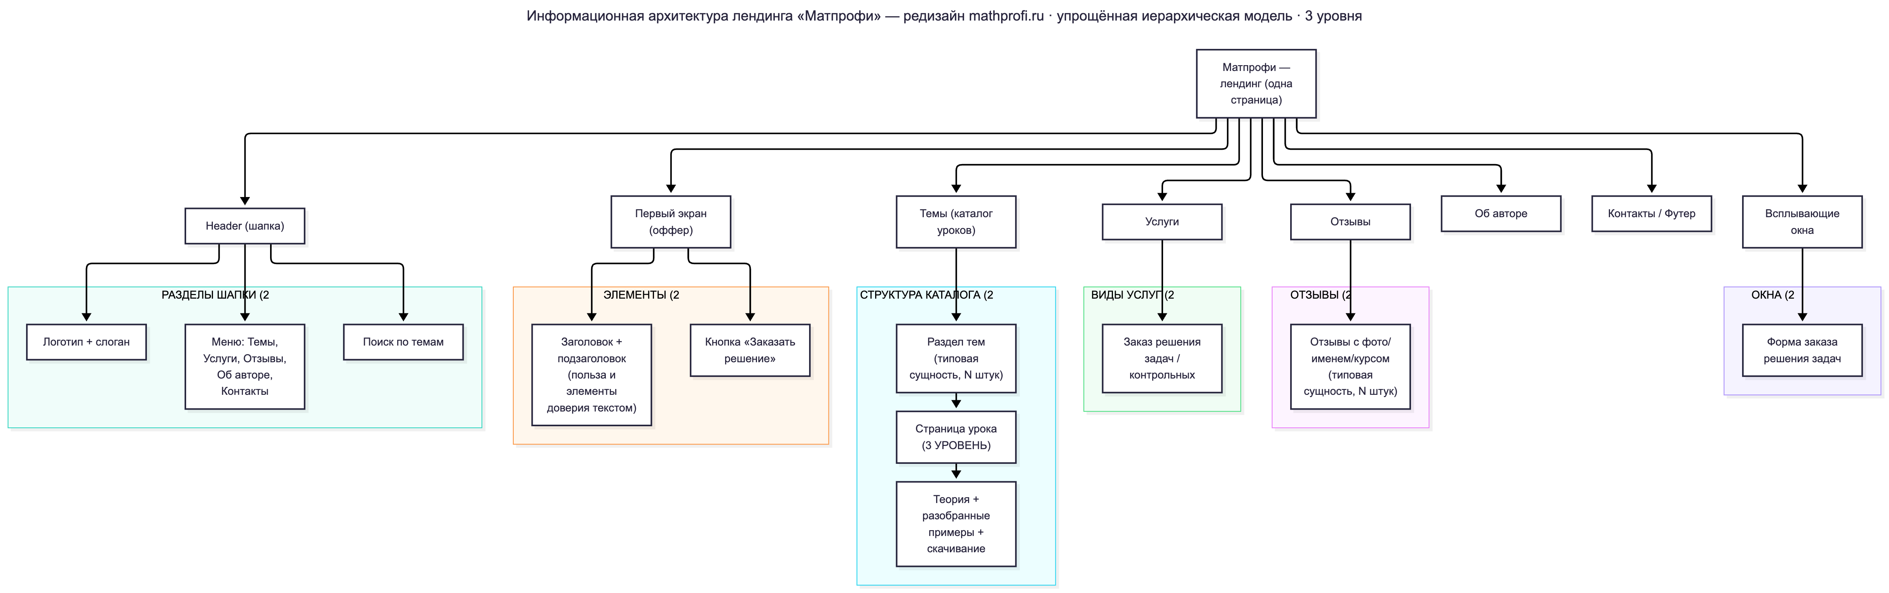
Рисунок 1 — Информационная архитектура лендинга Матпрофи, упрощенная иерархическая модель в трех уровнях
Схема разделов со связями между уровнями показана на рисунке 1.
Вайрфрейм первого экрана собран в Figma на фрейме десктопной ширины с модульной сеткой в 12 колонок. Шапка содержит логотип, меню из пяти пунктов и две кнопки, основной блок содержит заголовок, подзаголовок, строку поиска, две целевые кнопки и строку доверия, графику справа заменяет геометрическая фигура.
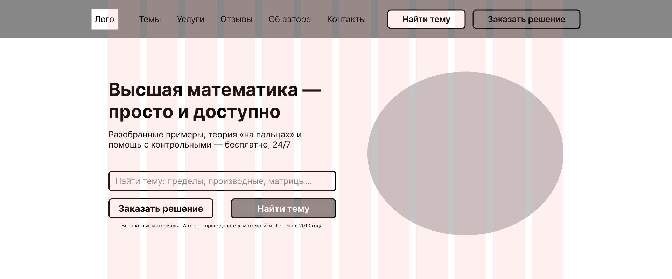
Рисунок 2 — Вайрфрейм первого экрана лендинга с направляющими модульной сетки
Компоновка первого экрана с направляющими показана на рисунке 2.
Всплывающее окно заказа решения задач содержит три поля ввода и кнопку отправки заявки. Под кнопкой размещена строка со сроком ответа.
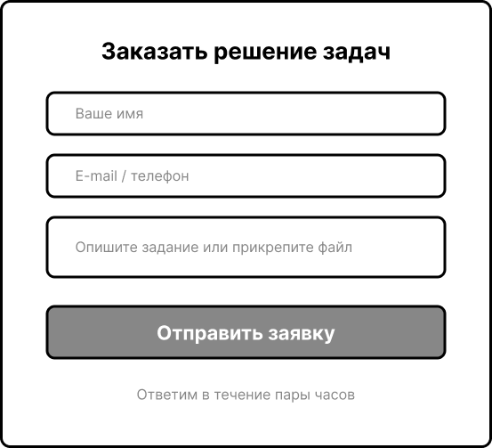
Рисунок 3 — Всплывающее окно заказа решения задач
Состав формы показан на рисунке 3.

ЗАКЛЮЧЕНИЕ
- Информационная архитектура лендинга построена в виде иерархического дерева с тремя уровнями.
- Вайрфрейм первого экрана десктопной версии собран с шапкой, оффером, поиском и целевыми кнопками.
- Форма всплывающего окна заказа решения задач содержит три поля и кнопку отправки.

